Journal CGT www.cgt.fr http://cgtforasol.free.fr octobre 2007

Promos juillet
74% du personnel affecté à Vélizy ou à Lescar a bénéficié d’une promotion individuelle contre seulement 62% pour le personnel expatrié. Le tout inclus dans une enveloppe égale à 4% de la masse salariale brute. Cela représente bien peu au regard des millions de bénéfices réalisés.

Franchises sociales
Pour faire un beau trou de la sécu : exonérer massivement les patrons des charges sociales. Revaloriser gentiment les tarifs des médecins et autres prestataires de services médicaux. Surtout ne pas oublier de faire semblant d’être surpris lorsque vous constatez la conséquence de votre gestion !
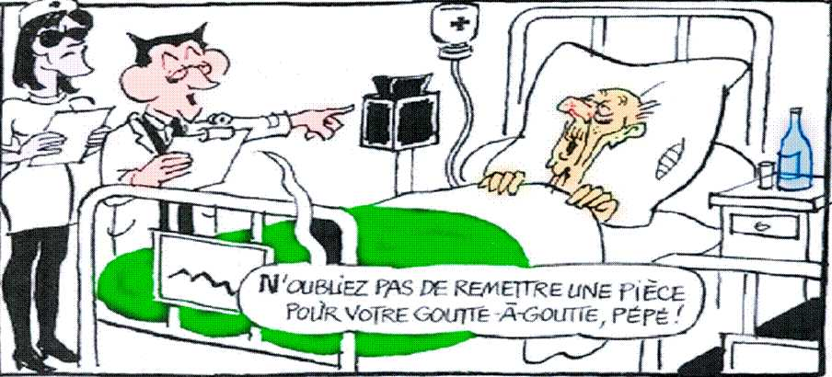
Faire ensuite un plan de sauvetage original en faisant payé le trou par les malades, ces salauds qui se soignent gratuitement, non mais… Encore un beau spectacle de marionnette offert par le gouvernement, profitons en bien, c’est nous qui payons.

Propositions de KCA DEUTAG
La vente de nos tenders se poursuit et nous en sommes maintenant à la phase des propositions d’embauches de KCA DEUTAG au personnel PRIDE. Loin des rêves de certains, nous n’avons connaissance que de 10% supplémentaires, offerts à l’embauche.

Les contrats seront de statut international et payés en dollar US. Les salariés PIPL qui sont déjà dans ce type de situation, n’ont qu’à comparer la différence de salaire offert pour prendre la bonne décision. Pour le personnel PRIDE FORASOL, cela est plus complexe.

Tout d’abord, il faut aujourd’hui, 1,42 $ pour avoir 1,00 €, déjà, ça freine un peu l’enthousiasme. Ensuite, il faut assurer sa protection sociale en matière de retraite et de chômage, les assurances prises à titre volontaire auprès de la CFE pour la retraite de base, de l’IRCAFEX pour la complémentaire et du GARP pour le chômage, font l’objet des tableaux ci-dessous.

CFE (vieillesse uniquement, hors maladie & accidents) : adhésion dans les 2 ans qui suivent le départ de France pour éviter les droits d’entrée. Taux de cotisation égal au maximum à 15.9 % du plafond de la sécurité sociale. Soit pour 2007 : 2682 € X 15.9 % = 426 € par mois. Les trimestres cotisés auprès de la CFE s’additionnent avec ceux cotisés en France préalablement, où ultérieurement, selon le déroulement de la carrière.

CRE IRCAFEX : Permet de poursuivre l’acquisition de points ARCCO & AGIRC qui constituent la retraite complémentaire.
Non cadres : cotisations égale à 6% sur la tranche A (2682 € X 6% = 161 € par mois) + 16 % sur la tranche B (cotisations à la CRE)
Cadres : 6 % sur la tranche A (CRE) et 16 % sur les tranches B et C (IRCAFEX)
Le calcul des cotisations s’obtient avec le salaire brut ; tranche A jusqu’à 2682 €, tranche B de 2682 € à 10 728 €, tranche C, au-delà de 10 728 €. A titre d’exemple, pour 7 042 € brut mensuel, on obtient : (2682 X 6 %) + (7042 – 2682 X 16 %) = 859 € par mois.

GARP : Permet de d’être assuré en cas de chômage. Taux de cotisation à 6,4 % du salaire brut plafonné à 4X le plafond mensuel de la sécu (10 728 €). Soit, en conservant l’exemple à 7 042 € (7042 X 6.4 % = 451 € mensuel. La durée d’indemnisation en cas de chômage, varie selon la durée d’affiliation de 546 jours à 1277 jours.

Exemple avec un salaire brut de 10 000 $ convertis à 7 042 €
Retraite de base | Complémentaire | Chômage | Total mensuel
426 € | 859 € | 451 € | 1 736 €

En clair, en recréant une protection sociale, un revenu international de 10 000 $ procure un peu moins qu’un salaire de base de 2 800 € de la grille des salaires Pride Forasol. Nos calculs ne tiennent pas compte de la couverture maladie et accident qui devrait être incluse dans le contrat international mais encore faudrait il comparer les niveaux et vérifier que les conjoints et enfants puissent être également couverts.

Ensuite, il faut penser au risque fiscal. Les affirmations de KCA DEUTAG, en la matière, sont fausses. Les résidants fiscaux en France sont soumis à l’impôt sur le revenu lorsqu’ils travaillent à l’étranger pour un employeur non français, quelles que soient la durée des séjours.

Il est possible d’obtenir des exonérations, au moins partielles, mais cela suppose de travailler dans un pays qui a passé des accords fiscaux avec la France, et d’avoir la preuve des impôts sur le revenu payés pour vous dans le pays concerné.

Dans tous les cas, vous serez seul face à l’administration fiscale, alors bon courage.

OUHOUHOUHOUHOUHOU !
La CFDT a trouvé son Chabal en la personne de notre délégué syndical qui serait coupable d’agression, excusez du peu, à l’encontre du délégué syndical CFDT. Sans doute la passivité de la CFDT dans le cadre du rachat des tenders et l’avance prise par la CGT dans ce dossier la pousse t’elle à chercher une diversion pour revenir dans la course.

En plus d’être agressif, nous sommes accusés de ne pas associer la CFDT lorsque nous demandons une réunion extraordinaire du CE. Difficile à croire puisque la CFDT gère actuellement le bureau du CE et signe, à ce titre, les ordres du jour du CE, dont celui demandé par la CGT le 4 septembre.

L’ensemble des élus a reçu une copie de la demande le même jour que la direction, soit le 14 août. La CFDT a fait le choix de l’unité avec la direction, contre la CGT, à elle de l’assumer.

Diffusion du journal
La diffusion du FOREUR par courrier est pratiquement abandonnée. Merci de bien vouloir nous faire parvenir votre adresse e mail perso afin de l’ajouter à notre liste de diffusion. rdannus@free.fr

En 2007, la CGT a 25 ans dans l'entreprise. Retrouvez le goût de vos 25 ans, rejoignez la CGT !

NOM : Prénom :

Adresse : J’adhère à la C.G.T.

A retourner à : Syndicat CGT Pride Forasol Foramer – B.P. 100 – 78 143 Vélizy Villacoublay.
Par e mail : rdannus@free.fr

